Soal LKS Latihan Bagian 2

Tahun 2015 2
Electropneumatic 1 2
Electropneumatic 2 3
Jateng Tahun 2016 4
Electropneumatic 1 & 2 4
Tahun 2017 5
Electropneumatic 1 5
Electropneumatic 2 6
Mechanical Fair UGM 2018 7
Electopneumatic 1 7
Tahun 2020 8
Electropneumatic 1 8
Penilian Tahun 2015 10
Electropneumatic 1 10
Electropneumatic 2 11
Penilian Jateng Tahun 2016 12
Electropneumatic 1 & 2 12
Penilaian Tahun 2017 13
Electropneumatic 1 13
Electropneumatic 2 14
Penilaian Mechanical Fair UGM 2018 15
Electropneumatic 1 15
Penilaian Tahun 2020 17
Electropneumatic 1 17

Tahun 2015

Electropneumatic 1
- Nilai : 20
  - Waktu : 8
  - Kesesuaian komponen dan diagram : 12
- Waktu Maximal 25 Menit
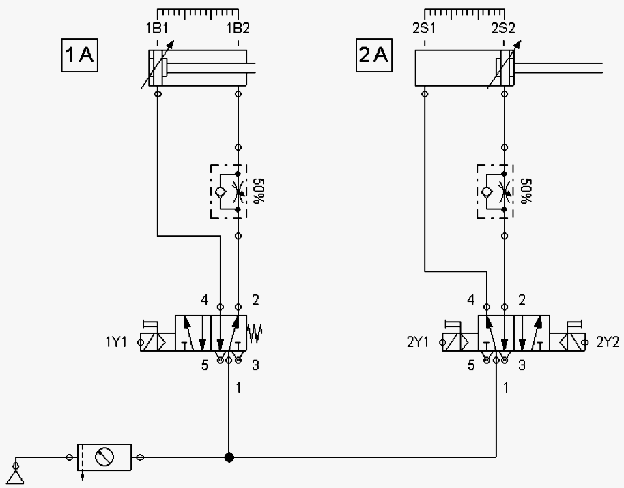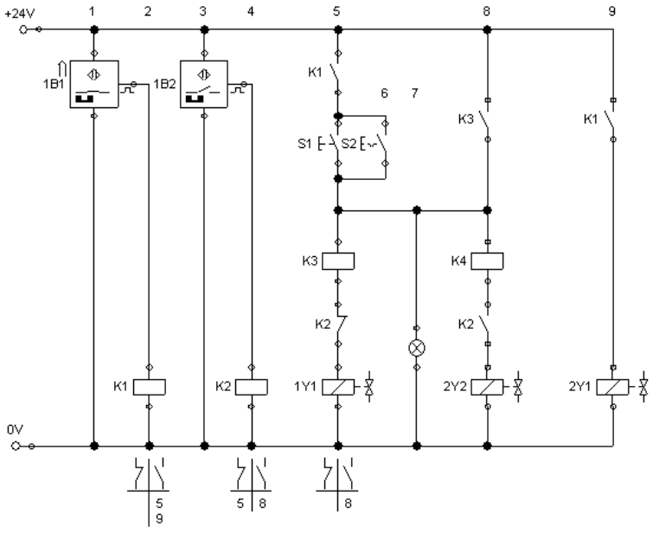

Electropneumatic 2
- Nilai : 30
  - Waktu : 8
  - Kesesuaian komponen dan diagram : 22
- Waktu Maximal 20 Menit

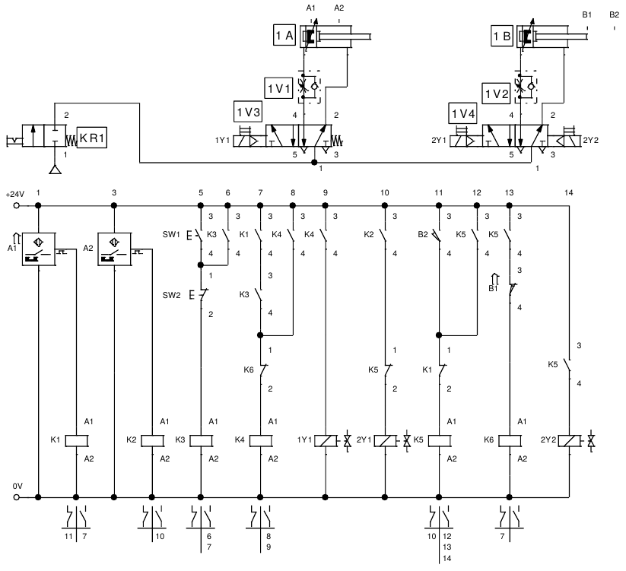

Jateng Tahun 2016

Electropneumatic 1 & 2
- Nilai : 23
  - Waktu : 8
  - Kesesuaian komponen dan diagram : 15
- Waktu Maximal 30 Menit
- Yang 2 satu panel dicabut ulang acak
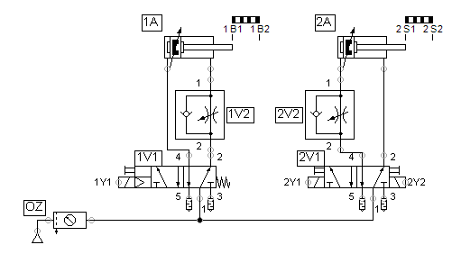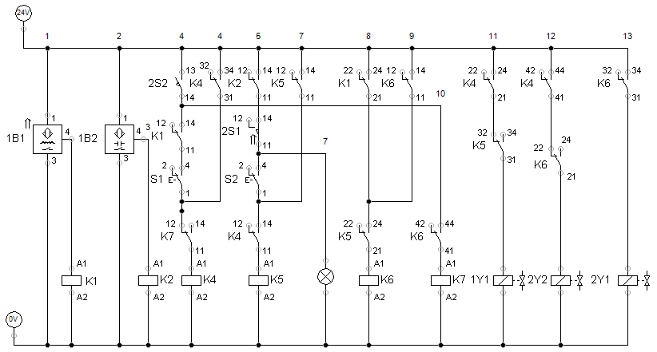

Tahun 2017

Electropneumatic 1
- Nilai : 20
  - Waktu : 8
  - Kesesuaian komponen dan diagram : 12
- Waktu Maximal 25 Menit
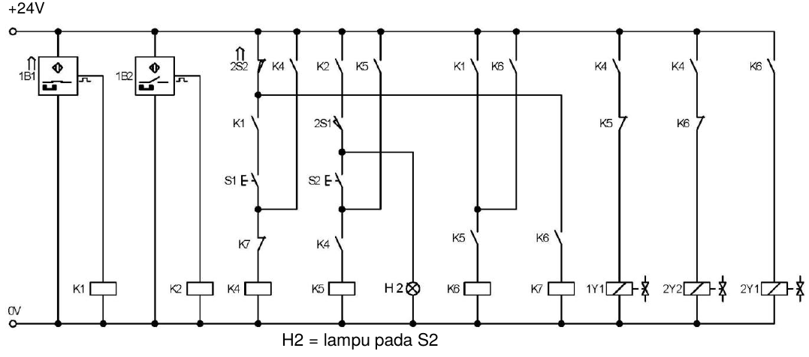

Electropneumatic 2
- Nilai : 30
  - Waktu : 13
  - Kesesuaian komponen dan diagram : 17
- Waktu Maximal 35 Menit
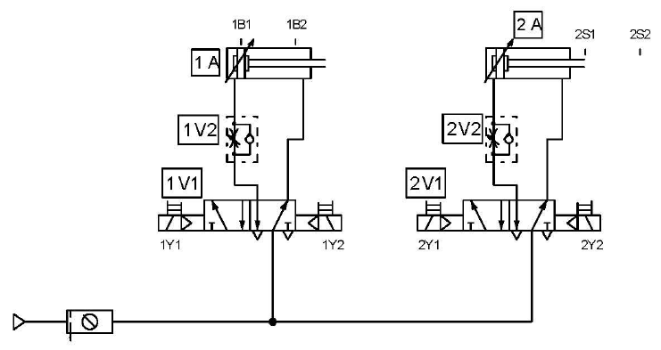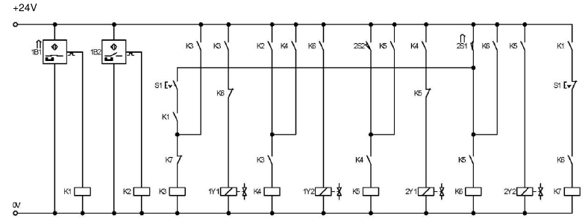

Mechanical Fair UGM 2018

Electopneumatic 1
- Nilai : 45
  - Waktu : 5
  - Kesesuaian komponen dan diagram : 40
- Waktu Maximal 25 Menit
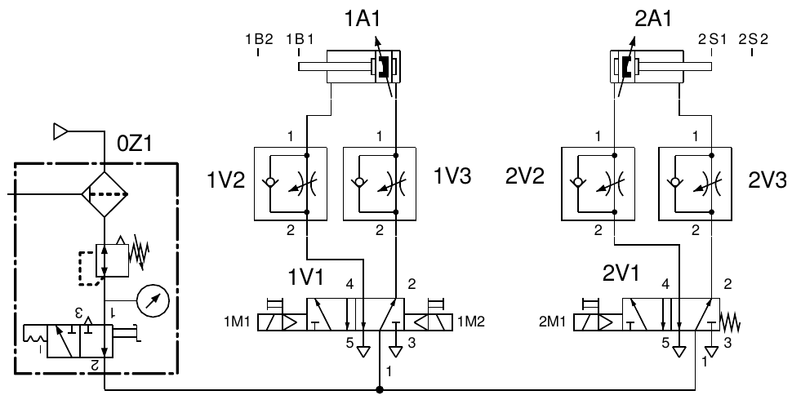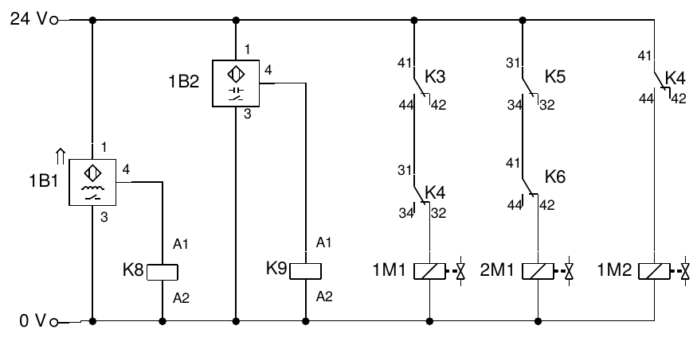
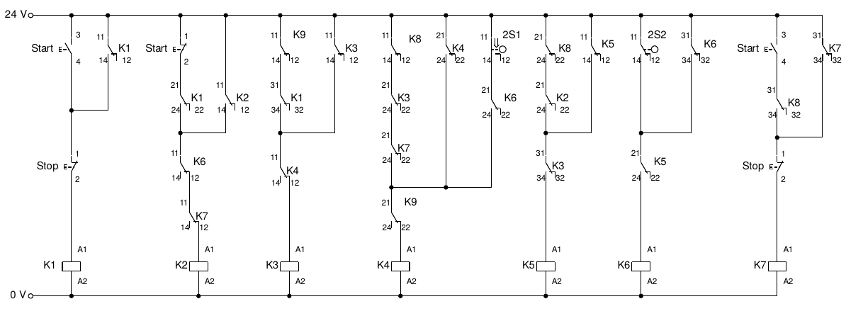

Tahun 2020

Electropneumatic 1
- Nilai : 20
  - Waktu : 6
  - Kesesuaian komponen dan diagram : 14
- Waktu Maximal 20 Menit
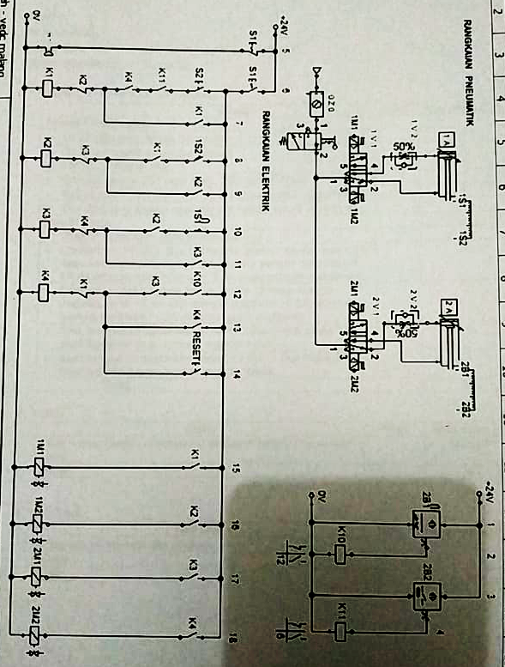

Penilian Tahun 2015

Electropneumatic 1
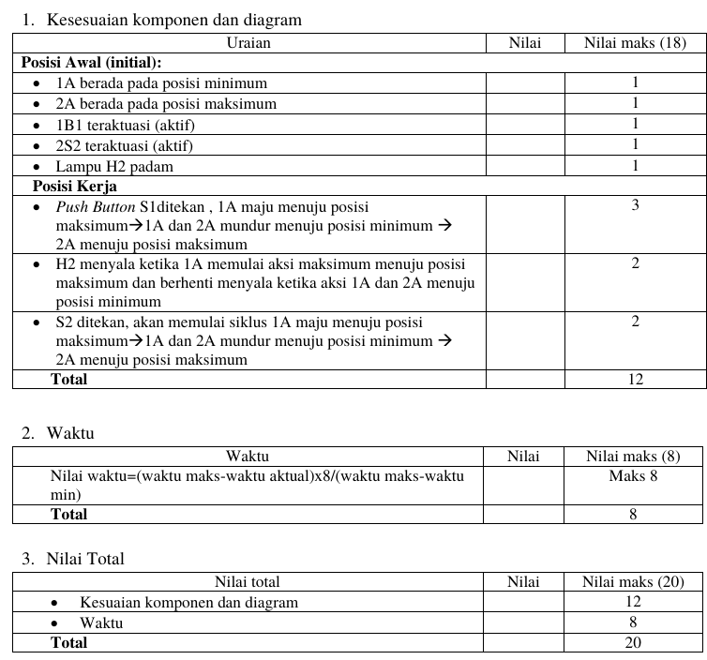

Electropneumatic 2

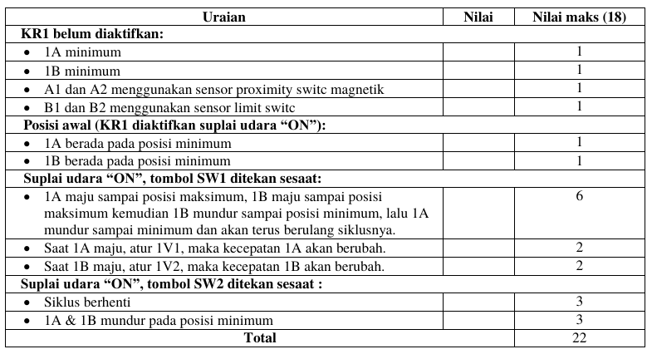
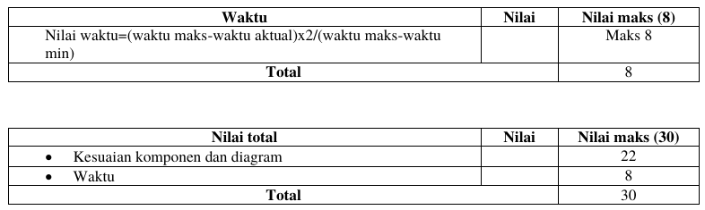

Penilian Jateng Tahun 2016

Electropneumatic 1 & 2
- Kesesuaian komponen dan diagram
Gambaran | Nilai | Nilai maks. (15)
Kesamaan Komponen
Sensor 1B1 dan 1B2 menggunakan proximity inductive/capacitive |  | 1
Sensor 1S1 dan 1S2 menggunakan Roller |  | 1
Valve 1V1 menggunakan 5/2 single solenoid dan 2V1 menggunakan valve 5/2 double solenoid |  | 1
Posisi initial (awal) :
- 1A pada posisi minimum |  | 1
- 2A pada posisi maksimum |  | 1
- 1B1 aktif |  | 1
- 2S2 aktif |  | 1
- Lampu H2 padam |  | 1
Posisi kerja :
- S2 ditekan, tidak ada reaksi |  | 1
- S1 ditekan sesaat, 1A maju perlahan dan 2A mundur perlahan secara bersamaan |  | 2
- H2 menyala ketika posisi 1A maksimum (1B2), dan 2A minimum (2S1) |  | 2
- S2 ditekan sesaat, siklus 1A- 🡪 2A+ |  | 2
Total |  | 15

- Waktu ( Nilai waktu didapat jika kesesuaian rangkaian dan gambar sempurna, serta berfungsi dengan baik ).
Waktu | Nilai | Nilai maks. (8)
Nilai waktu = (waktu maks. – waktu actual) x 8 / (waktu maks – waktu min) |  | maks. 8
Total |  | 8

- Nilai Total
Nilai Total | Nilai | Nilai maks. (23)
Kesesuaian komponen dan diagram |  | 15
Waktu |  | 8
Total |  | 23

Penilaian Tahun 2017

Electropneumatic 1
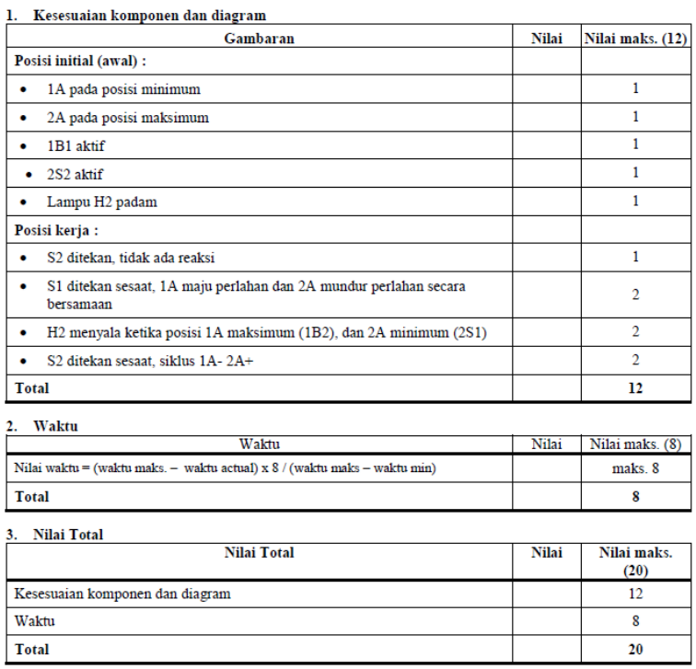

Electropneumatic 2
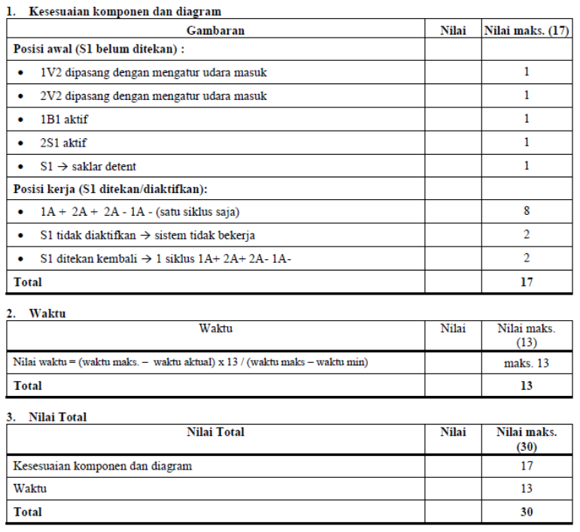

Penilaian Mechanical Fair UGM 2018

Electropneumatic 1
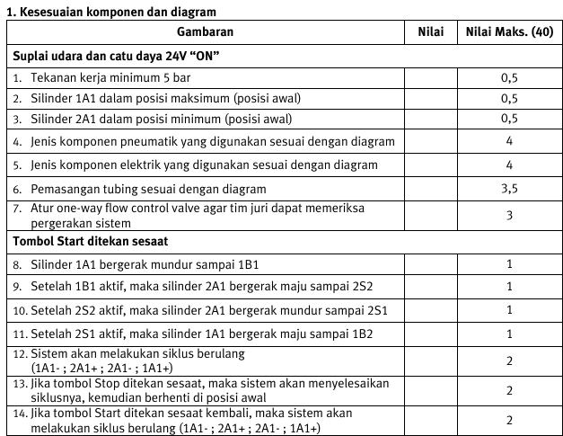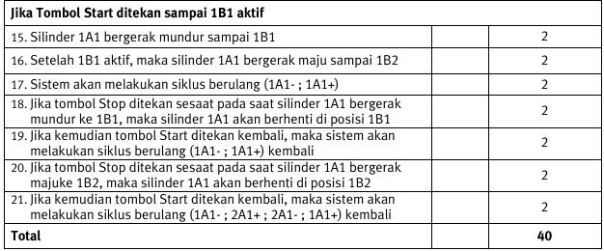

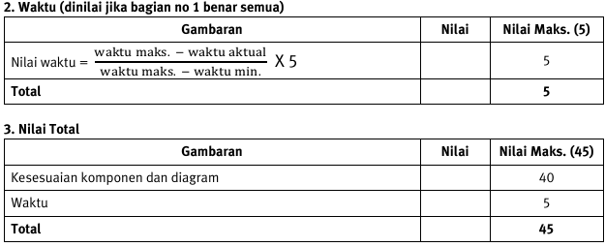

Penilaian Tahun 2020

Electropneumatic 1

